**VİDEO RAPORU SERİSİ(12.VİDEO)**

### **Konu Başlığı:**

**C#’ta Sınıflar, Nesneler ve Kurucu Metotlar | Temel OOP Konusu**

### **Konu Özeti:**

Bu derste, C# programlama dilinde **Nesne Yönelimli Programlama (OOP)**’nin temelleri anlatılmıştır. Sınıf (class) tanımlama, nesne (object) oluşturma ve yapıcı (constructor) metotların kullanımı uygulamalı örneklerle açıklanmıştır.

### **Örnek Kodlar:**

#### **1. Sınıf Tanımı ve Alanlar**

class Ogrenci  
{  
 public string ad;  
 public int yas;  
}

#### **2. Nesne Oluşturma ve Kullanım**

Ogrenci ogr1 = new Ogrenci();  
ogr1.ad = "Ayşe";  
ogr1.yas = 20;  
  
Console.WriteLine("Ad: " + ogr1.ad);  
Console.WriteLine("Yaş: " + ogr1.yas);

Çıktı:  
 Ad: Ayşe  
 Yaş: 20

#### **3. Kurucu (Constructor) Metot Kullanımı**

class Ogrenci  
{  
 public string ad;  
 public int yas;  
  
 public Ogrenci(string ad, int yas)  
 {  
 this.ad = ad;  
 this.yas = yas;  
 }  
  
 public void BilgiYazdir()  
 {  
 Console.WriteLine("Ad: " + ad + ", Yaş: " + yas);  
 }  
}  
Ogrenci ogr2 = new Ogrenci("Mehmet", 22);  
ogr2.BilgiYazdir();

Çıktı:  
 Ad: Mehmet, Yaş: 22

### **Visual Studio İçeriği (Video Uygulaması):**

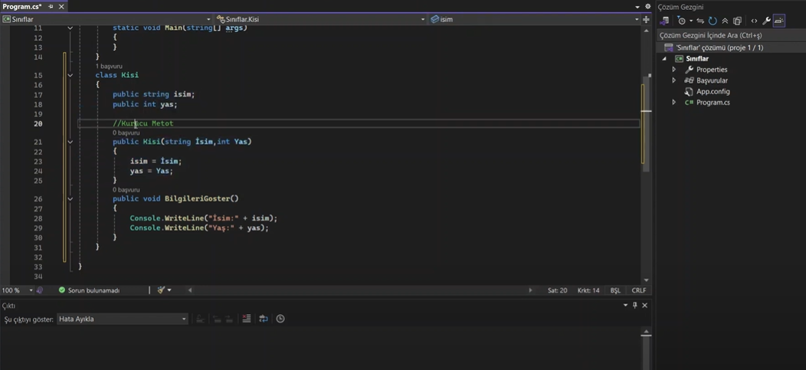

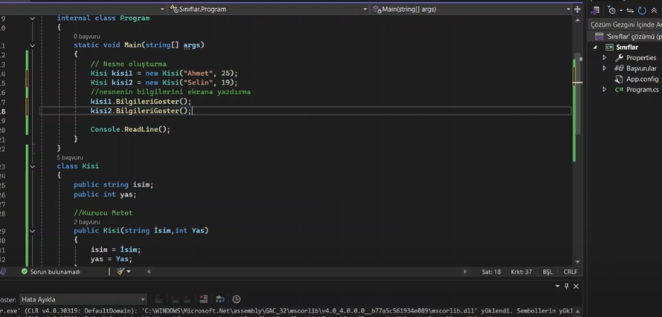

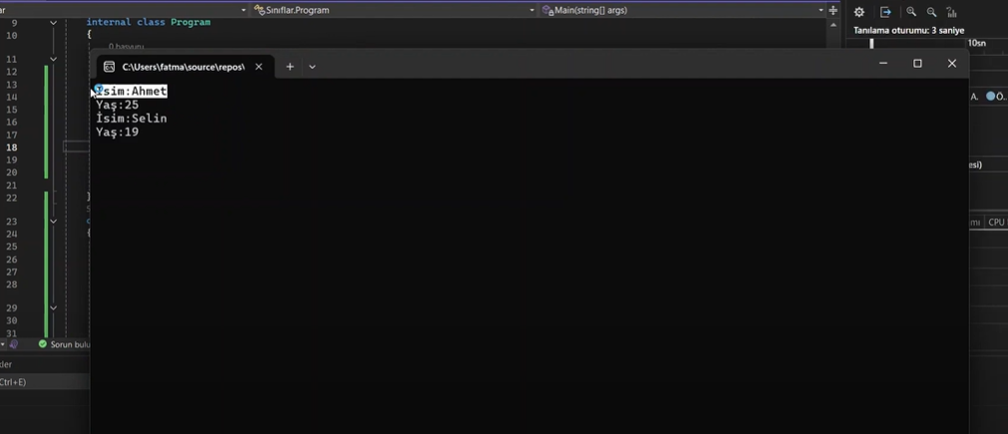

### **Video Linki:**

https://www.youtube.com/watch?v=kuilpqaO0B0&list=PL91LdwfUx-vMfr09ITZLnPCLM1eHzyH24&index=12

### **Ek Bilgiler:**

* Kurucu metodun adı sınıf adıyla aynı olmalıdır.
* Aynı sınıftan birden fazla nesne üretilebilir.
* OOP (Nesne Yönelimli Programlama) yazılım geliştirmede modülerlik sağlar.
* Her nesne kendine ait verileri (özelliklerini) taşır.